Насилие, конфликты и соглашения в Сирии
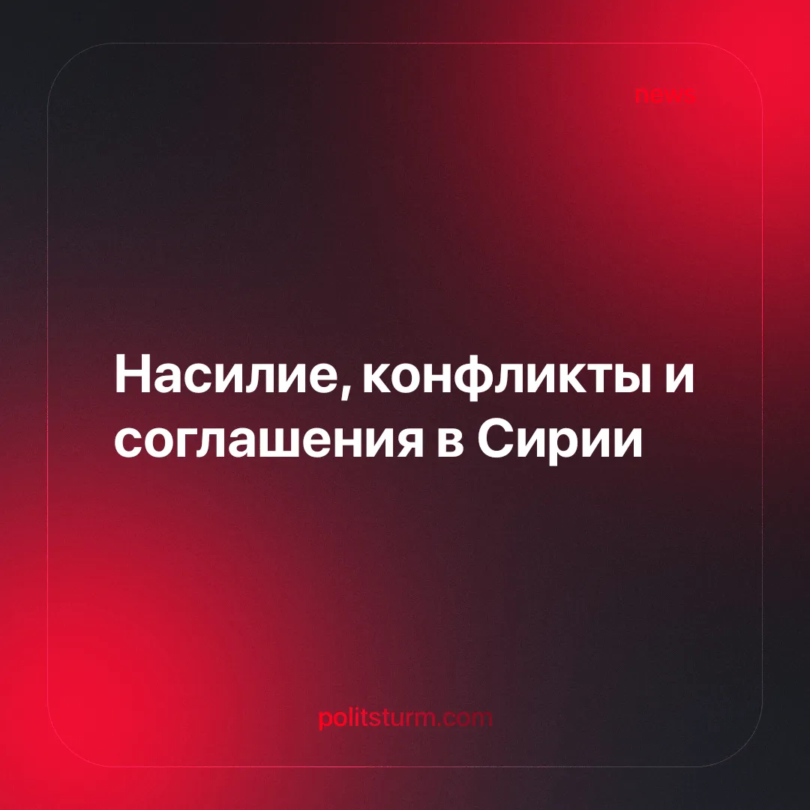

Оригинальная статья
2025-03-28
2 мин. на чтение

По мере того как новое правительство укрепляет власть, Сирия остается политически нестабильным полем борьбы за империалистические интересы. Столкновения между так называемыми «лоялистами Асада» и силами правительства «Хайят Тахрир аш-Шам»* (ХТШ*) привели к насилию над мирным населением.
Детали. 6 марта 2025 года «группа сопротивления» устроила засаду на силы безопасности ХТШ* в Латакии. В ответ бойцы ХТШ* провели карательные акции, направленные против алавитского меньшинства. После совершенного насилия против гражданского населения западные союзники усилили поддержку временного правительства.
► Как сообщается, бригадный генерал Гиат Далла, бывший офицер 4-й дивизии при Асаде, предположительно возглавил «сопротивление». В опубликованном в соцсетях обращении «сопротивление» заявляет о создании «Военного совета за освобождение Сирии» который стремится «создать единое суверенное государство с равными правами для всех граждан». Восстание потерпело поражение.
► ООН сообщила, что ХТШ* «уничтожала целые семьи», подтвердив гибель 111 мирных жителей, но отметив, что, вероятно, реальное число жертв значительно выше.
►Временный президент аль-Джулани объявил о создании независимого национального комитета для расследования «событий на сирийском побережье 6 марта 2025 года».
►В тот же день Великобритания первой разморозила все активы Центрального банка Сирии, несмотря на то что ХТШ* остается запрещенной террористической организацией.
► ЕС выделил 235 миллионов евро в качестве гуманитарной помощи и пригласил временное правительство Сирии на спонсорскую конференцию в Брюсселе.
►Поддерживаемые США курдские «Сирийские демократические силы» (СДС) и спонсируемые Израилем друзские группировки подписали соглашения об интеграции в новое сирийское правительство.
Контекст. Режим Асада пал 8 декабря 2024 года после наступления ХТШ*, поддержанного Турцией, положив конец десятилетиям правления баасистской партии. Однако Сирия остается разделенной.
► Правительство Асада, продержавшееся более двух десятилетий, было тесно связано с алавитской общиной — этнорелигиозным меньшинством.
►Сирийская война началась в 2011 году как «продемократическое» восстание, но быстро переросла в многоплановый конфликт с участием режима Асада, оппозиции, ИГИЛ*, курдских сил и иностранных игроков.
►Турция снабжала ХТШ* оружием, разведданными и готовила их боевиков.
►Израиль воспользовался сменой власти, чтобы аннулировать пограничное соглашение 1974 года и оккупировать Голанские высоты, одновременно поддерживая друзских повстанцев.
► Россия и Иран оказывали Асаду военную помощь, тогда как страны НАТО и государства Персидского залива спонсировали оппозиционные группировки.
►Население Сирии включает суннитов, алавитов, курдов, друзов, христиан и другие меньшинства. Империалисты и националисты усугубляют этноконфессиональные расколы ради собственной выгоды.
Важно знать. Сирия давно стала ареной столкновения империалистических интересов. Каждая группировка связана с иностранными державами, при этом заявляя о борьбе за «единую» Сирию.
► Россия сохраняет две ключевые военные базы. Первоначально поддерживая Асада, она быстро переключилась на союз с ХТШ* после его падения.
►Израиль убедил США смириться с присутствием России как противовеса турецкой экспансии на территории со средиземноморскими газовыми месторождениями.
►Крах Асада прервал пути снабжения Ираном «Хезболлы», особенно после укрепления контроля проамериканских курдских сил. В то же время Израиль стремится ослабить «Хезболлу» и расширить свое влияние в Сирии, укрепляя свои позиции против турецких, иранских и российских интересов в регионе.
►Сирия оказалась между двумя империалистическими блоками: альянсом США-Израиль и силами, поддерживаемыми Ираном. На фоне истечения срока санкций США и эскалации атак Израиля на союзников Ирана сирийские капиталисты оказалась в уязвимой позиции. Судя по соглашениям между друзами, СДС и ХТШ*, они делают ставку на сближение с США.
Заключение. В сирийском конфликте ни одна группировка не сражается за народ — все служат империализму и капиталу. Вместо слепой поддержки лозунгов «сопротивления» важно анализировать классовые силы, стоящие за ними. Только независимая организация рабочего класса способна разорвать цикл империалистических войн и эксплуатации.
*Запрещенная в России террористическая организация.

Оригинальная статья

